國民小學 數學科 解析卷___年 ___班 座號：___ 姓名：__________

一、應用題
01.求出下列形體的體積：（每個夾角都是直角，長度單位：公分）
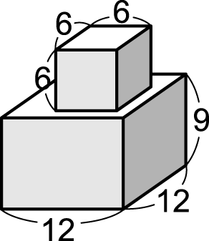
答案：6×6×6＝216
12×12×9＝1296
216＋1296＝1512
答：1512 立方公分
02.求出下列形體的體積：（每個夾角都是直角，長度單位：公分）
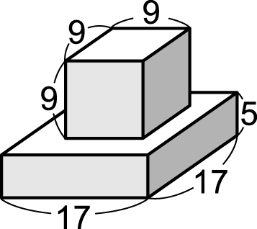
答案：9×9×9＝729
17×17×5＝1445
729＋1445＝2174
答：2174 立方公分

二、看圖做做看
01.算出下圖的體積：（每個夾角都是直角）
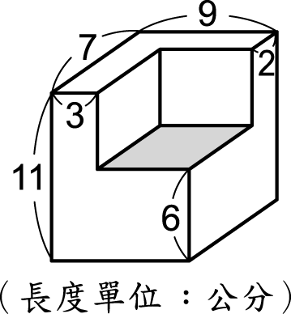
答案：9×7×11＝693
9－3＝6
7－2＝5
11－6＝5
6×5×5＝150
693－150＝543
答：543 立方公分
02.算出下圖的體積：（每個夾角都是直角）
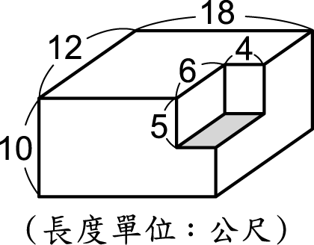
答案：18×12×10＝2160
4×6×5＝120
2160－120＝2040
答：2040 立方公尺

03.算出下圖的體積：（每個夾角都是直角）
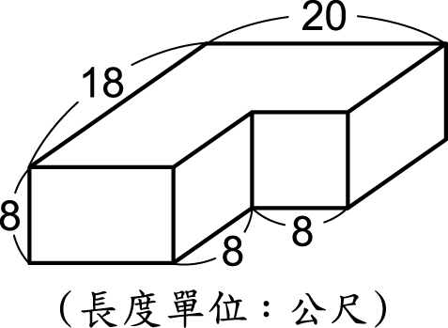
答案：20×18×8＝2880
8×8×8＝512
2880－512＝2368
答：2368 立方公尺
04.下圖的體積是多少？（每個夾角都是直角）
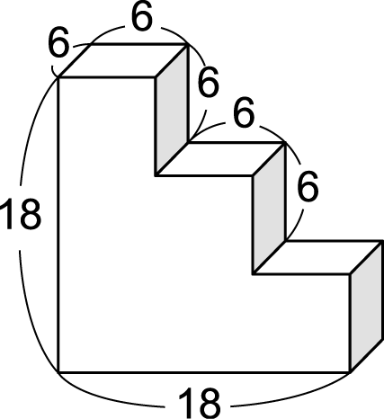
長度單位：公分
答案：（6×6×6）×6＝1296
答：1296 立方公分
05.算出下圖的體積：（每個夾角都是直角）
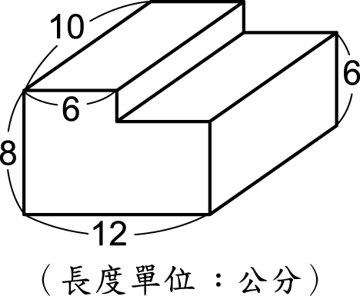
答案：12×10×6＝720
8－6＝2
6×10×2＝120
720＋120＝840
答：840 立方公分
06.下圖是一個長方體去掉一個小長方體的立體圖形，體積是多少：（長度單位：cm）
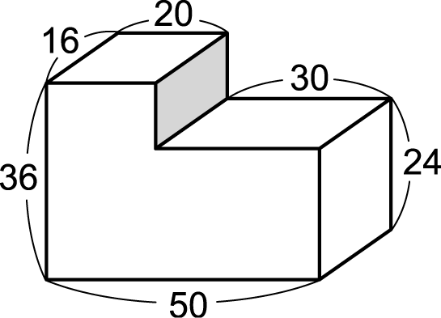
答案：50×16×36＝28800
30×16×（36－24）＝5760
28800－5760＝23040
答：23040 cm³
07.算出下圖的體積：（每個夾角都是直角）
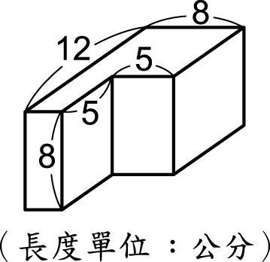
答案：12－5＝7
8×7×8＝448
8－5＝3
3×5×8＝120
448＋120＝568
答：568 立方公分
08.下圖為一中空長方體，體積是多少立方公分？
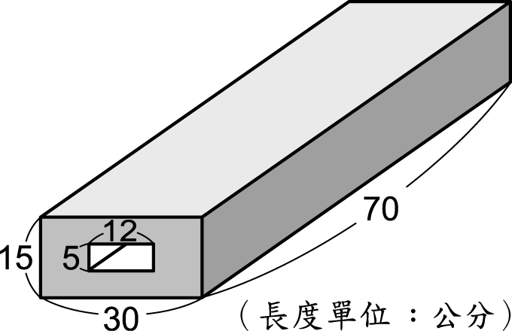
答案：70×30×15＝31500
70×12×5＝4200
31500－4200＝27300
答：27300 立方公分
09.算出下圖的體積：（每個夾角都是直角）
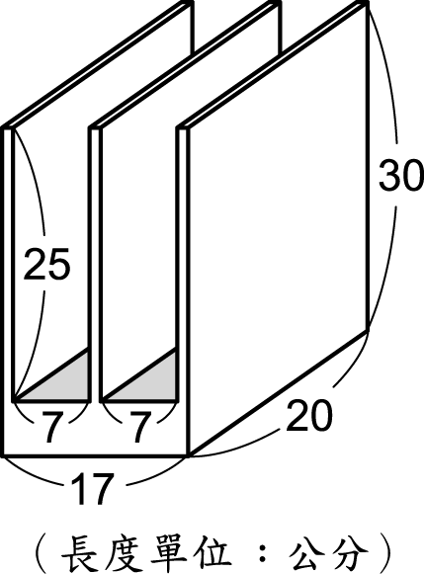
答案：20×17×30＝10200
20×7×25×2＝7000
10200－7000＝3200
答：3200 立方公分
10.下列形體是由長方體和正方體組合而成，求出形體的體積：（長度單位：公分）
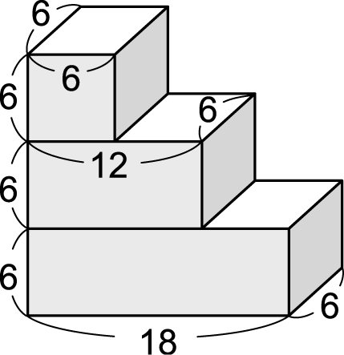
答案：（6×6×6）×6
＝1296
答：1296 立方公分
11.下列形體是由長方體和正方體組合而成，求出形體的體積：（長度單位：公分）
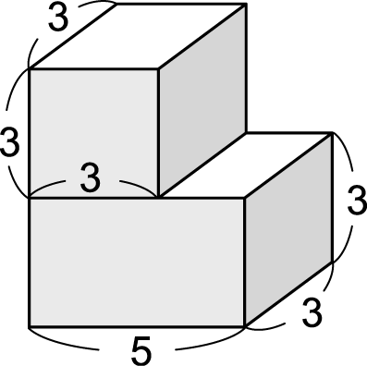
答案：3×3×3＋5×3×3
＝27＋45
＝72
答：72 立方公分
12.算出下圖的體積：（每個夾角都是直角）
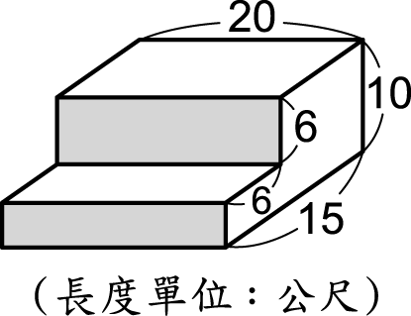
答案：15－6＝9
20×9×10＝1800
10－6＝4
20×6×4＝480
1800＋480＝2280
答：2280 立方公尺
13.算出下圖的體積：（每個夾角都是直角）
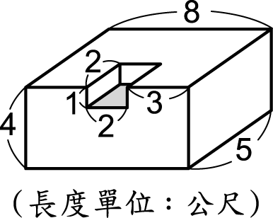
答案：8×5×4＝160
2×2×1＝4
160－4＝156
答：156 立方公尺
14.這個立體圖形的體積是幾立方公尺？（長度單位：公尺，每個夾角都是直角）
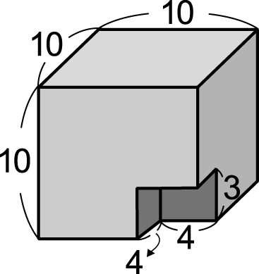
答案：10×10×10＝1000
4×4×3＝48
1000－48＝952
答：952 立方公尺
15.求出下列形體的體積：（每個夾角都是直角）
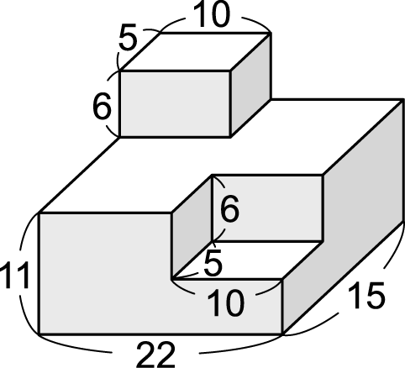
（長度單位：公分）
答案：22×15×11－10×5×6＋10×5×6
＝3630－300＋300
＝3630
答：3630 立方公分
16.如下圖，在正方體三個面的中心位置各挖出一個長、寬、高各為 10 cm、10 cm、36 cm 的長方體，求此剩下的正方體體積：
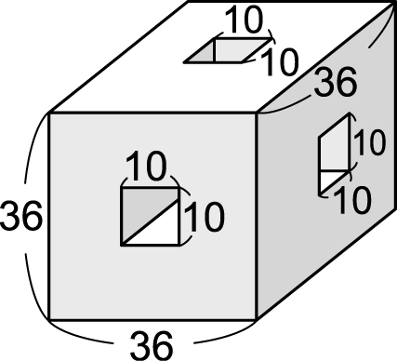
（長度單位：公分）
答案：（36×36×36）－（10×10×36）×3＋（10×10×10）×2
＝46656－10800＋2000
＝37856
答：37856 立方公分
17.算出下圖的體積：（每個夾角都是直角）
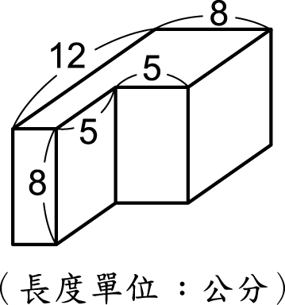
答案：8×12×8＝768
5×5×8＝200
768－200＝568
答：568 立方公分
18.下圖 H 型立體圖形的體積是多少？（長度單位：公尺，每個夾角都是直角）
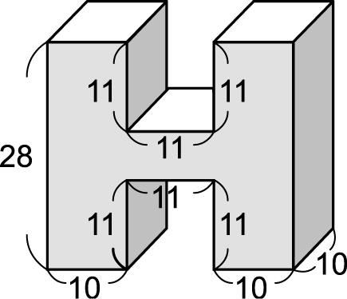
答案：10＋11＋10＝31
31×10×28＝8680
11×10×11×2＝2420
8680－2420＝6260
答：6260 立方公尺
19.下圖是由長、寬、高分別為 2 公分、8 公分、2 公分的長方體所疊成的立體圖形，體積是幾立方公分？（每個夾角都是直角）
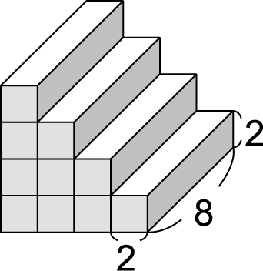
答案：2×8×2＝32
32×10＝320
答：320 立方公分
20.算出下圖的體積：（每個夾角都是直角）
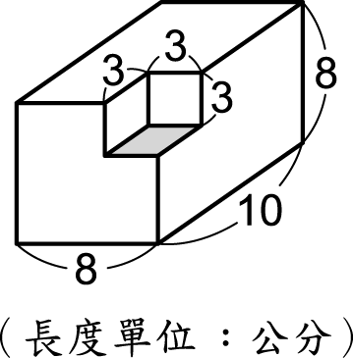
答案：8×10×8＝640
3×3×3＝27
640－27＝613
答：613 立方公分
21.下列形體是由長方體組合而成，求出形體的體積：（長度單位：公分）
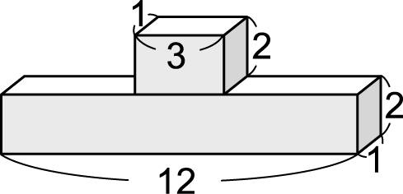
答案：3×1×2＋12×1×2
＝6＋24
＝30
答：30 立方公分
22.算出下圖的體積：（每個夾角都是直角）
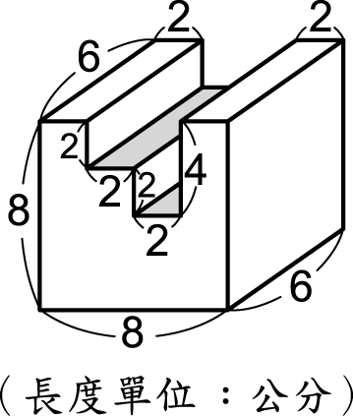
答案：8×6×8＝384
2×6×2＝24
2×6×4＝48
384－24－48＝312
答：312 立方公分
23.下圖是一個長方體去掉一個小長方體的立體圖形，體積是多少：（長度單位：cm）
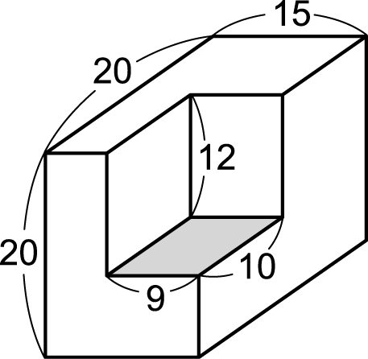
答案：15×20×20＝6000
9×10×12＝1080
6000－1080＝4920
答：4920 cm³
24.下圖是一個長方體去掉 2 個或 3 個小長方體的立體圖形，體積是多少：（長度單位：m）
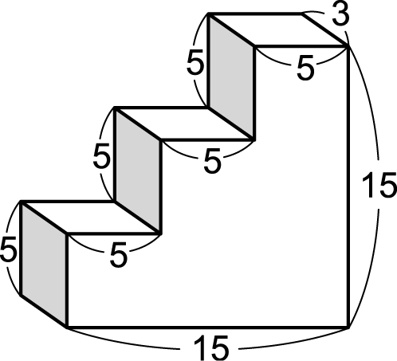
答案：15×3×15＝675
5×3×5＝75
（5＋5）×3×5＝150
675－75－150＝450
答：450 m³
25.算出下圖的體積：（每個夾角都是直角）
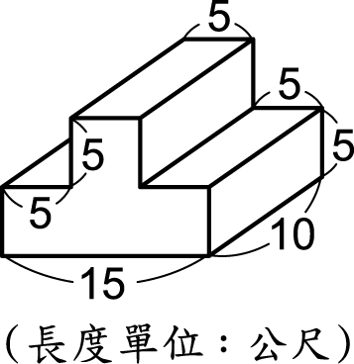
答案：10×5×5＝250
250×4＝1000
答：1000 立方公尺
26.算出下圖的體積：（每個夾角都是直角）
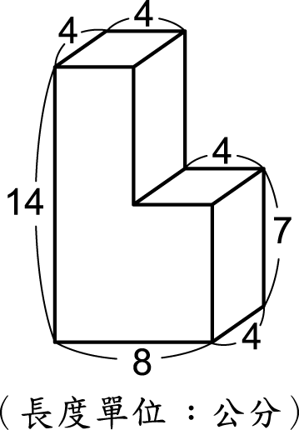
答案：4×4×14＝224
4×4×7＝112
224＋112＝336
答：336 立方公分
27.下圖是一個長方體去掉一個小長方體的立體圖形，體積是多少：（長度單位：cm）
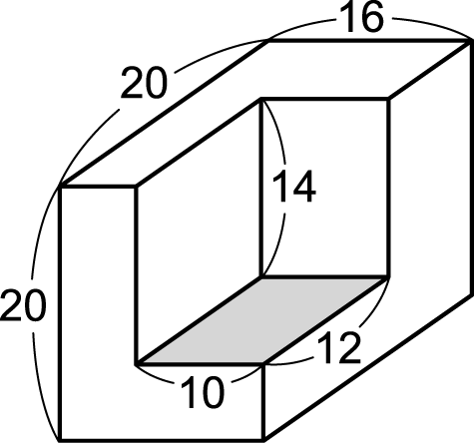
答案：16×20×20＝6400
10×12×14＝1680
6400－1680＝4720
答：4720 cm³
28.下圖是一個長方體去掉一個小長方體的立體圖形，體積是多少：（長度單位：cm）
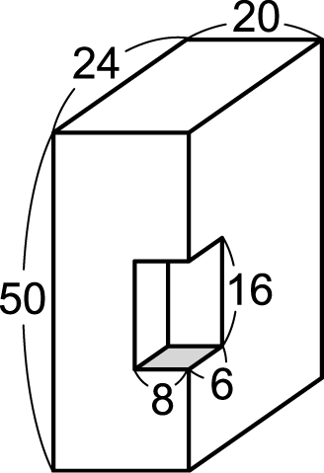
答案：20×24×50＝24000
8×6×16＝768
24000－768＝23232
答：23232 cm³
29.求出下列形體的體積：（每個夾角都是直角，長度單位：公尺）
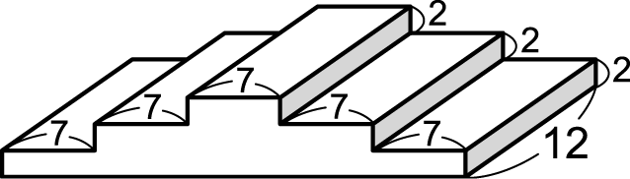
答案：7×12×2＝168
168×9＝1512
答：1512 m³
30.算出下圖的體積：（每個夾角都是直角）
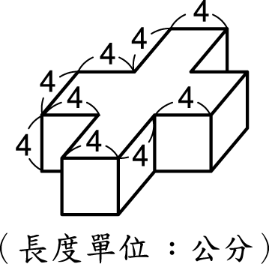
答案：4×4×4＝64
64×5＝320
答：320 立方公分
31.算出下圖的體積：（每個夾角都是直角）
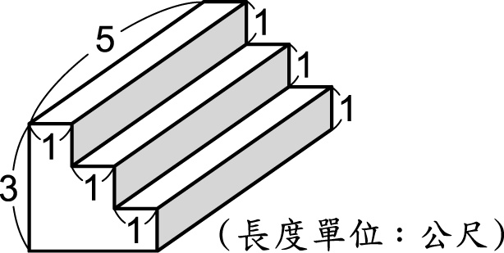
答案：5×1×1＝5
5×6＝30
答：30 立方公尺
32.算出下圖的體積：（每個夾角都是直角）
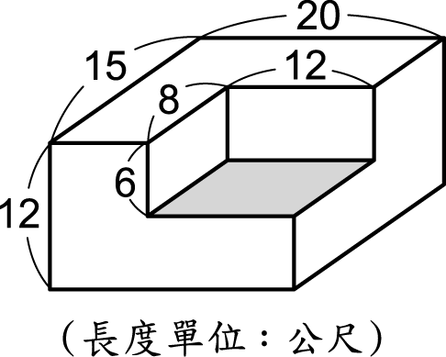
答案：20×15×12＝3600
12×8×6＝576
3600－576＝3024
答：3024 立方公尺

33.算出下圖的體積：（每個夾角都是直角）
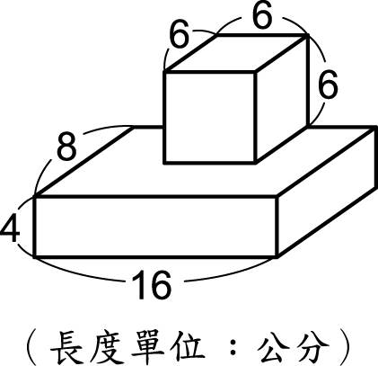
答案：6×6×6＝216
16×8×4＝512
216＋512＝728
答：728 立方公分
34.算出下圖的體積：（每個夾角都是直角）
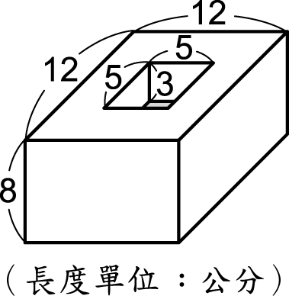
答案：12×12×8＝1152
5×5×3＝75
1152－75＝1077
答：1077 立方公分
35.算出下圖的體積：（每個夾角都是直角）
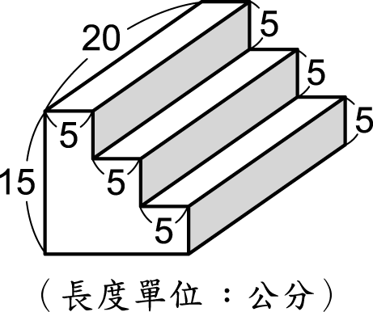
答案：20×5×5＝500
500×6＝3000
答：3000 立方公分
36.如下圖，在長方體側面挖出 4 個長、寬、高各為 2 cm、2 cm、14 cm 的長方體，上面挖出 6 個長、寬、高各為 2 cm、2 cm、10 cm 的長方體，求此剩下的長方體體積：
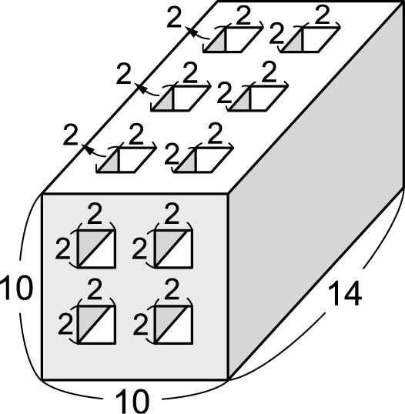
（長度單位：公分）
答案：10×14×10－（2×2×14）×4－（2×2×10）×6＋（2×2×2）×12
＝1400－224－240＋96
＝1032
答：1032 立方公分

37.算出下圖的體積：（每個夾角都是直角）
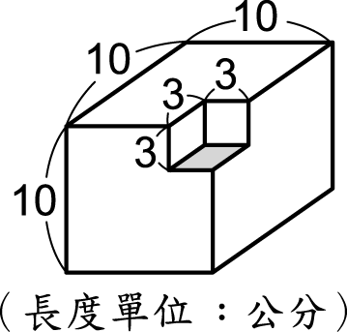
答案：10×10×10＝1000
3×3×3＝27
1000－27＝973
答：973 立方公分
38.算出下圖的體積：（每個夾角都是直角）
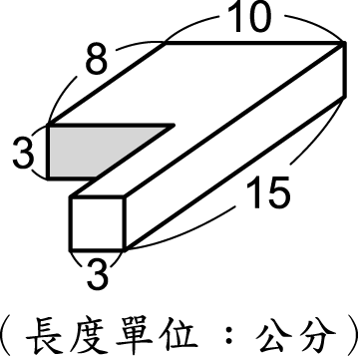
答案：15×10×3＝450
10－3＝7
15－8＝7
7×7×3＝147
450－147＝303
答：303 立方公分
39.下圖是一個長方體去掉 2 個小長方體的立體圖形，體積是多少：（長度單位：m）
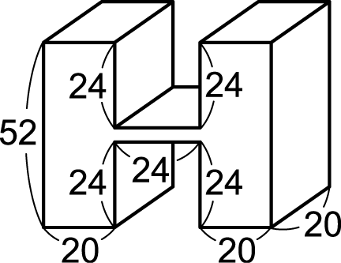
答案：（20＋24＋20）×20×52＝66560
24×20×24＝11520
66560－11520－11520＝43520
答：43520 m³
40.算出下圖的體積：（每個夾角都是直角）
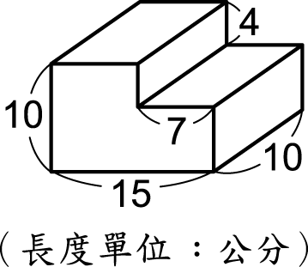
答案：15×10×10＝1500
7×10×4＝280
1500－280＝1220
答：1220 立方公分
41.算出下圖的體積：（每個夾角都是直角）
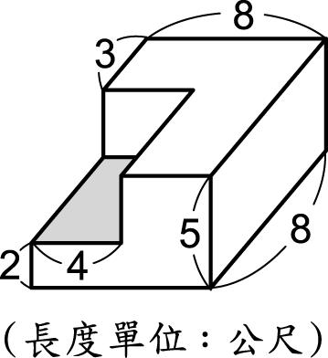
答案：8×8×5＝320
8－3＝5
5－2＝3
4×5×3＝60
320－60＝260
答：260 立方公尺
42.下圖是一個長方體去掉 2 個小長方體的立體圖形，體積是多少：（長度單位：m）
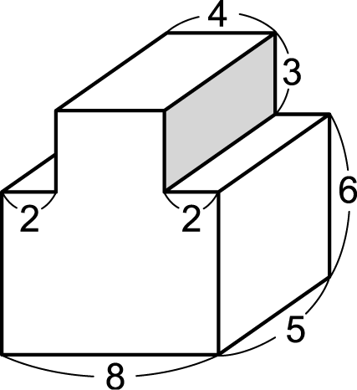
答案：8×5×（6＋3）＝360
2×5×3＝30
360－30－30＝300
答：300 m³
43.算出下圖的體積：（每個夾角都是直角）
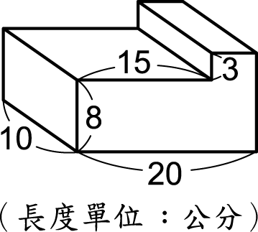
答案：15×10×8＝1200
3＋8＝11，20－15＝5
10×5×11＝550
1200＋550＝1750
答：1750 立方公分
44.下列形體是由相同大小的正方體組合而成，求出形體的體積：（長度單位：公分）
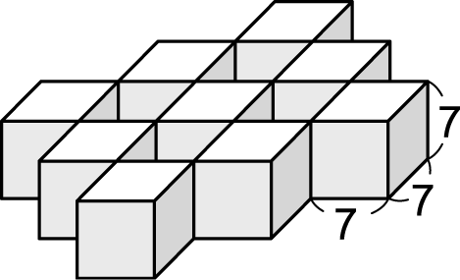
答案：（7×7×7）×9
＝3087
答：3087 立方公分
45.甲為正方體展開圖，乙為長方體展開圖，摺成紙盒後，哪一個體積比較大？
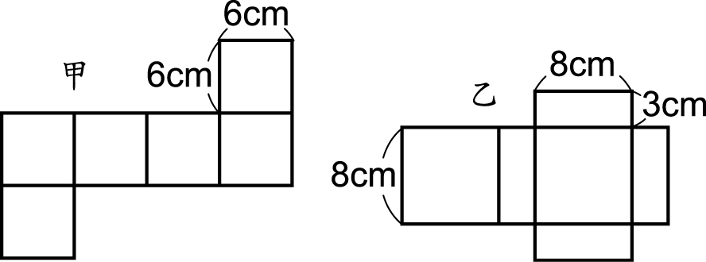
答案：甲：6×6×6＝216
乙：8×8×3＝192
216＞192
答：甲
46.這個立體圖形的體積是幾立方公尺？（長度單位：公尺，每個夾角都是直角）
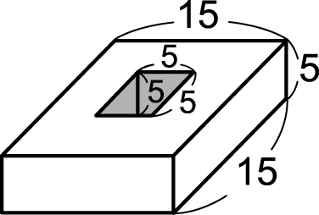
答案：15×15×5＝1125
5×5×5＝125
1125－125＝1000
答：1000 立方公尺
47.下列形體是由正方體組合而成，求出形體的體積：（長度單位：公分）
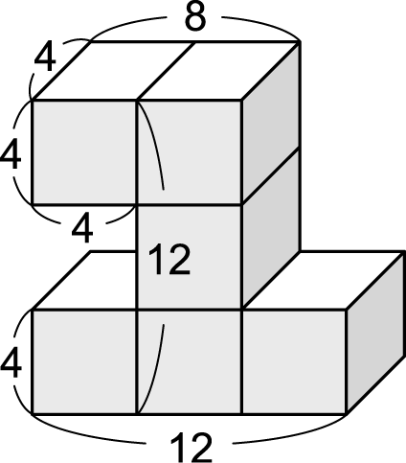
答案：（4×4×4）×6
＝384
答：384 立方公分
48.算出下圖的體積：（每個夾角都是直角）
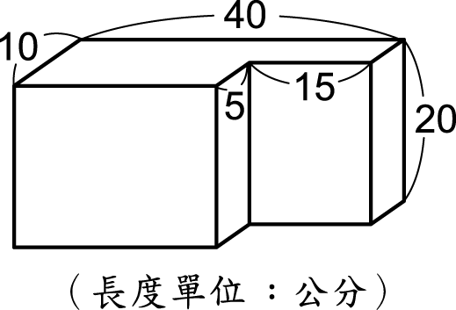
答案：40－15＝25
25×10×20＝5000
10－5＝5
15×5×20＝1500
5000＋1500＝6500
答：6500 立方公分
49.算出下圖的體積：（每個夾角都是直角）
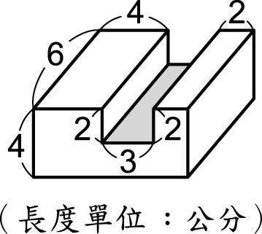
答案：4＋3＋2＝9
9×6×4＝216
3×6×2＝36
216－36＝180
答：180 立方公分
50.算出下圖的體積：（每個夾角都是直角）
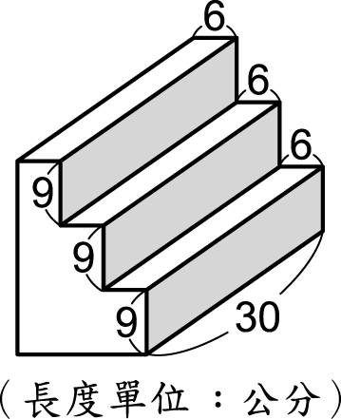
答案：30×6×9＝1620
1620×6＝9720
答：9720 立方公分
51.算出下圖的體積：（每個夾角都是直角）
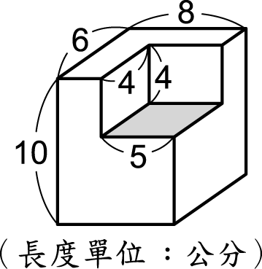
答案：8×6×10＝480
5×4×4＝80
480－80＝400
答：400 立方公分
52.算出下圖的體積：（每個夾角都是直角）
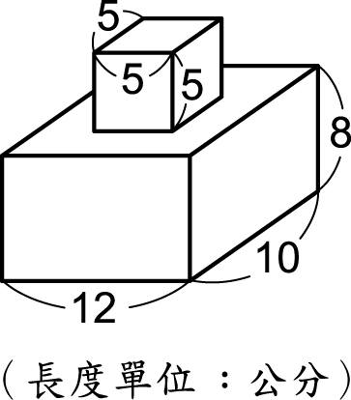
答案：5×5×5＝125
12×10×8＝960
125＋960＝1085
答：1085 立方公分
53.下列形體是由長方體組合而成，求出形體的體積：（長度單位：公分）
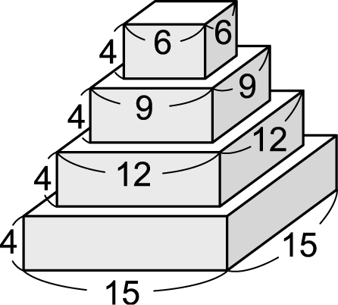
答案：（15×15＋12×12＋9×9＋6×6）×4
＝（225＋144＋81＋36）×4
＝1944
答：1944 立方公分
54.求出下列形體的體積：（每個夾角都是直角）
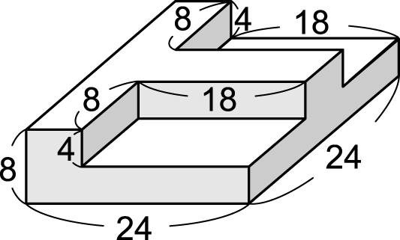
（長度單位：公分）
答案：24×24×8－（18×8×4）×2
＝4608－1152
＝3456
答：3456 立方公分
55.求出下列形體的體積：（每個夾角都是直角）
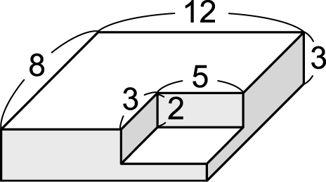
（長度單位：公分）
答案：12×8×3－5×3×2
＝288－30
＝258
答：258 立方公分
56.算出下圖的體積：（每個夾角都是直角）
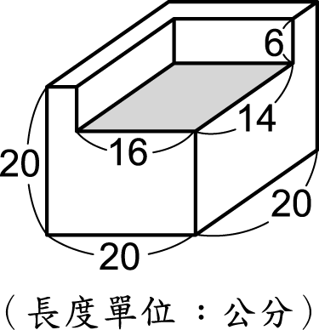
答案：20×20×20＝8000
16×14×6＝1344
8000－1344＝6656
答：6656 立方公分
57.下列形體是由長方體組合而成，求出形體的體積：（長度單位：公分）
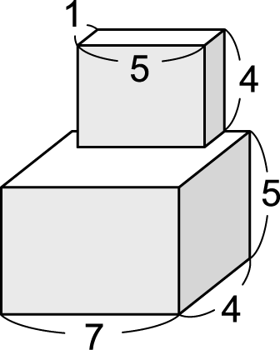
答案：5×1×4＋7×4×5
＝20＋140
＝160
答：160 立方公分
58.下圖是一個長方體去掉 2 個或 3 個小長方體的立體圖形，體積是多少：（長度單位：m）
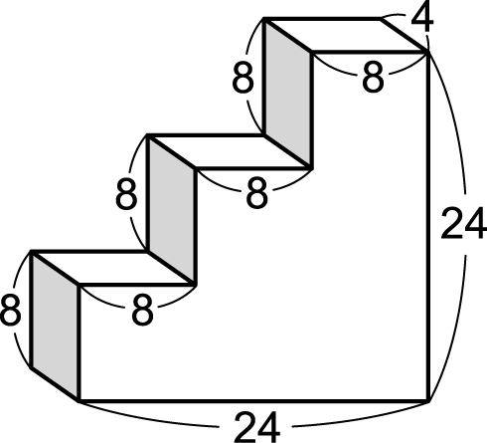
答案：24×4×24＝2304
8×4×8＝256
（8＋8）×4×8＝512
2304－256－512＝1536
答：1536 m³
59.算算看，下圖形體的體積是多少？（長度單位：公分，每個夾角都是直角）
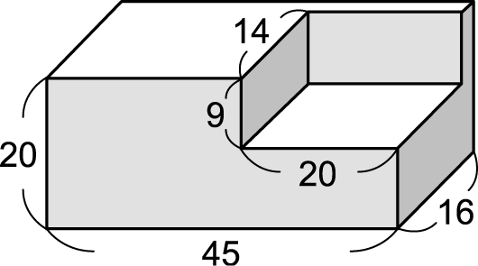
答案：45×16×20＝14400
20×14×9＝2520
14400－2520＝11880
答：11880 立方公分
60.下圖的體積是多少？（每個夾角都是直角）
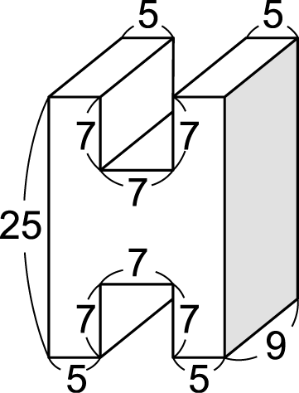
長度單位：公尺
答案：（5＋7＋5）×9×25－（7×9×7）×2
＝3825－882
＝2943
答：2943 立方公尺
61.求出下列形體的體積：（每個夾角都是直角，長度單位：公尺）
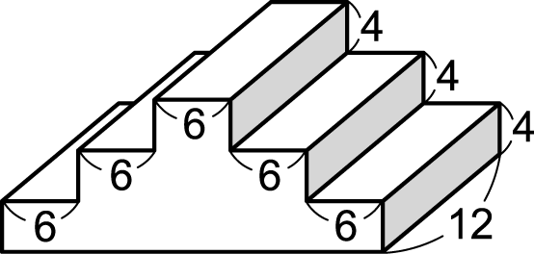
答案：6×12×4＝288
288×9＝2592
答：2592 m³
62.算出下圖的體積：（每個夾角都是直角）
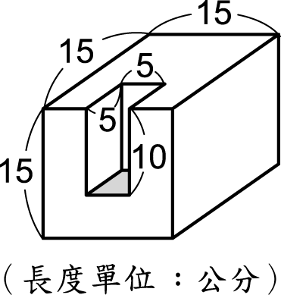
答案：15×15×15＝3375
5×5×10＝250
3375－250＝3125
答：3125 立方公分
63.下圖是一個長方體去掉一個小長方體的立體圖形，體積是多少：（長度單位：cm）
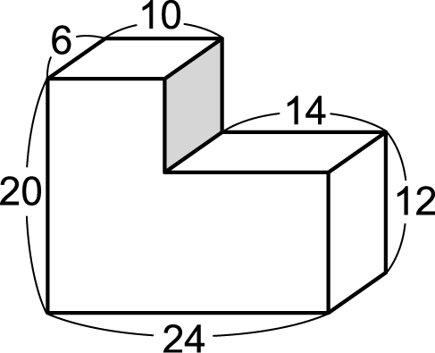
答案：24×6×20＝2880
14×6×（20－12）＝672
2880－672＝2208
答：2208 cm³
64.算出下圖的體積：（每個夾角都是直角）
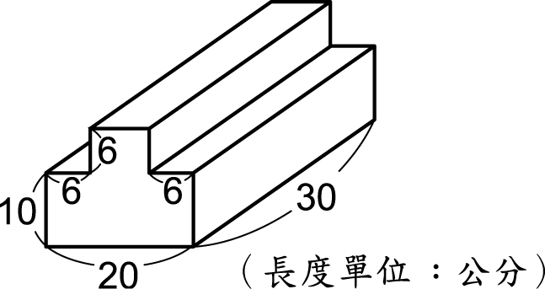
答案：30×20×10＝6000
20－6－6＝8
30×8×6＝1440
6000＋1440＝7440
答：7440 立方公分
65.算出下圖的體積：（每個夾角都是直角）
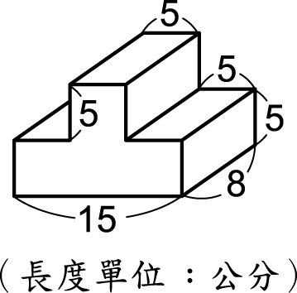
答案：15×8×5＝600
5×8×5＝200
600＋200＝800
答：800 立方公分
66.算出下圖的體積：（每個夾角都是直角）
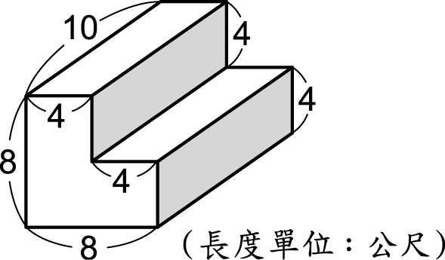
答案：10×8×8＝640
10×4×4＝160
640－160＝480
答：480 立方公尺
67.下圖中四個缺角為同樣大小的小正方體，求出下列形體的體積：（每個夾角都是直角）
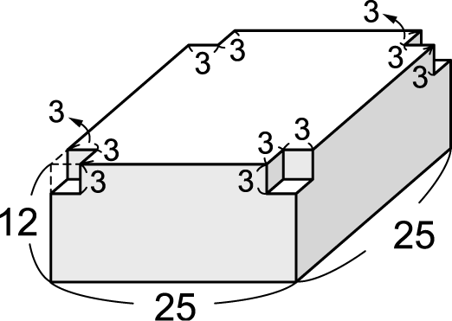
（長度單位：公分）
答案：25×25×12－（3×3×3）×4
＝7500－108
＝7392
答：7392 立方公分
68.算出下圖木階的體積是多少立方公尺？（每個夾角都是直角）
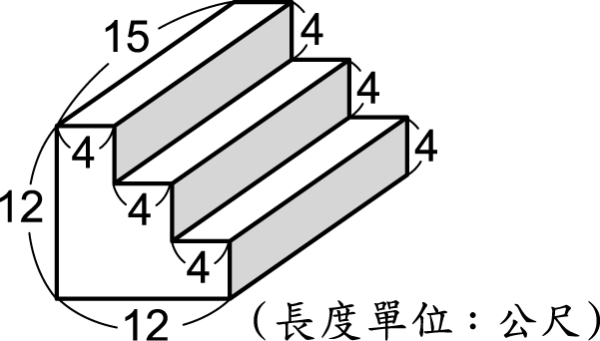
答案：15×4×4＝240
240×6＝1440
答：1440 立方公尺
69.下圖是一個長方體去掉 2 個小長方體的立體圖形，體積是多少：（長度單位：m）
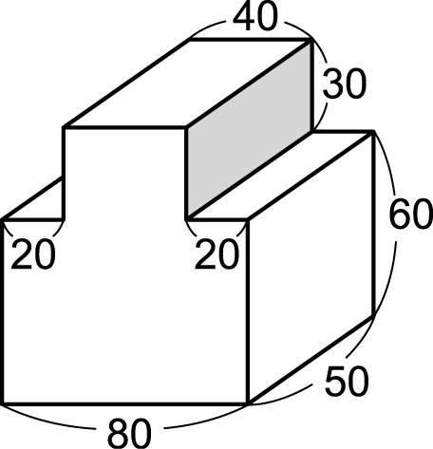
答案：80×50×（60＋30）＝360000
20×50×30＝30000
360000－30000－30000＝300000
答：300000 m³
70.下圖是一個長方體去掉 2 個小長方體的立體圖形，體積是多少：（長度單位：m）
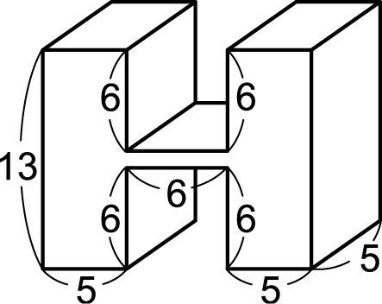
答案：（5＋6＋5）×5×13＝1040
6×5×6＝180
1040－180－180＝680
答：680 m³

71.下面水泥階梯的體積是多少立方公尺？（每個夾角都是直角）
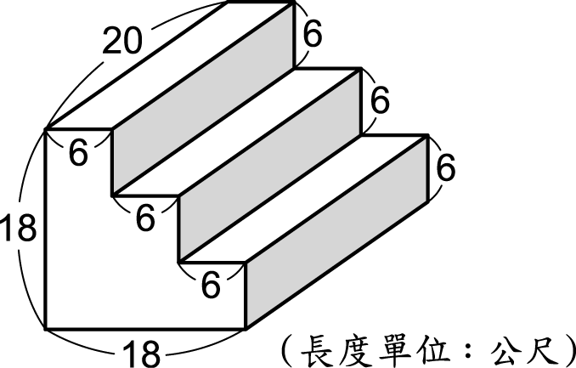
答案：20×6×6＝720
720×6＝4320
答：4320 立方公尺
72.下圖是一個長方體去掉一個小長方體的立體圖形，體積是多少：（長度單位：cm）
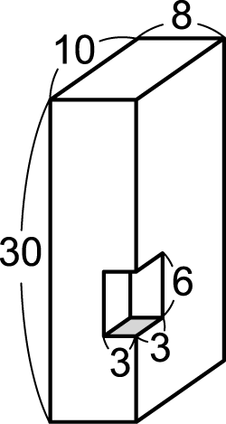
答案：8×10×30＝2400
3×3×6＝54
2400－54＝2346
答：2346 cm³
73.下列形體是由長方體和正方體組合而成，求出形體的體積：（長度單位：公分）
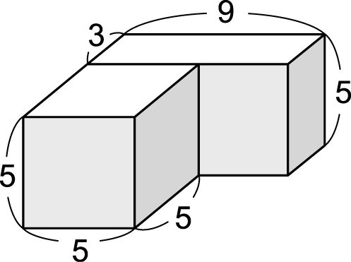
答案：5×5×5＋9×3×5
＝125＋135
＝260
答：260 立方公分

